연구·조사 보고서

# 1. 연구·조사의 목적

본 연구의 목적은 게임 업계에서 AI를 활용한 콘텐츠 제작 사례와 해외 학술 연구 결과를 종합하여, AI가 방치형 RPG와 같은 게임 장르에서 퀘스트·스토리·NPC 대화 등 콘텐츠 제작에 실질적으로 기여할 수 있는지를 탐구하는 데 있다.

# 2. 조사 과정과 방법

1) 게임업계 기사·블로그 조사  
- 국내외에서 AI를 이용해 그래픽 리소스, NPC 대화, 퀘스트 텍스트를 제작한 실제 사례를 조사하였다.  
- 예: 챗알피지(넷스트림) → 스토리북 자동 생성, 아트워크 AI 제작.  
- [Google Cloud](https://blog.google/products/google-cloud/generative-ai-video-games/?utm_source=chatgpt.com), [Inworld AI](https://inworld.ai/blog/gdc-2025) 발표 → 게임 개발 파이프라인에 AI 도입 사례.  
  
2) 해외 학술 연구 조사  
- Värtinen et al. (2021): GPT-2 기반 퀘스트 생성 모델 → 사용자 평가에서 약 20% 수용 가능.  
- ResearchGate (2024): ChatGPT/Gemini/Claude 비교 → 상용 LLM이 퀘스트 구조를 따르며 생성 가능.  
- PANGeA (2024), RPGBENCH (2025): AI가 규칙과 맥락을 반영한 내러티브 생성 시도.

# 3. 조사 결과

① 게임 업계 사례  
- 생성형 AI를 활용해 퀘스트 설명, NPC 대사, 그래픽 리소스를 제작하는 실제 사례가 확인되었다.

예) 렐루 게임즈 (마법소녀..루루핑, 언커버더스모킹건), 챗알피지  
- AI 콘텐츠는 반복적이고 단순한 작업의 효율을 크게 높였으며, 일부는 상용 게임에 탑재되어 서비스 중이다.

② 학술 연구 결과  
- GPT 계열 모델은 RPG 퀘스트 자동 생성에서 기존 절차적 생성보다 높은 자연스러움을 보여주었다.  
- 사용자 연구 결과, 퀘스트 생성의 만족도는 일정 수준 이상 도달했으나 장기 서사와 맥락 일관성은 미흡했다.  
  
③ 종합 확인  
- AI로 생성된 퀘스트는 실무적으로 충분히 플레이어가 수용 가능한 수준까지 도달했다.  
- 이는 방치형 RPG처럼 짧고 반복적인 퀘스트 중심 장르에서 특히 효과적일 수 있음을 시사한다.

# 4. 실제 사용 경험하기

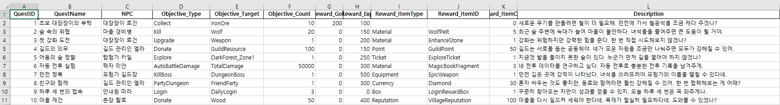

# 5. 다음 연구·조사 목표

다음 연구·조사 목표는 **AI를 활용한 코딩 및 프로그래밍**에 초점을 맞춘다. 지금까지는 AI가 게임 콘텐츠(퀘스트, 스토리, 아트워크) 제작에 어떻게 활용되는지를 살펴보았다면, 앞으로는 GitHub Copilot, ChatGPT, Cursor IDE와 같은 상용 AI 코딩 도구들을 조사하고 실제 개발 환경(Unity C# 등)에 적용해보며, **AI가 게임 프로그래밍 과정에서 생산성 향상과 코드 품질 개선에 얼마나 기여할 수 있는지**를 직접 실험할 예정이다.